税务行政职权运行流程图

- 税务管理

080200 增值税一般纳税人资格登记

060300 对发票领用的确认

082400 涉税信息报送管理

082500 对延期报送涉税信息的确认

二、税费征收

010101 增值税征收

010102 增值税减免

010104 农产品增值税进项税额核定扣除试点纳税人的扣除标准核定

010105 对逾期增值税扣税凭证继续抵扣的核准

010106 对未按期申报抵扣增值税扣税凭证申请继续抵扣的核准

010201 消费税征收

010202 消费税减免

010301 车辆购置税征收

010302 车辆购置税减免

010401 企业所得税征收

010402 企业所得税减免

010406 对采取实际利润额预缴以外的其他企业所得税预缴方式的核定

010501 个人所得税征收

010502 个人所得税减免

010601 土地增值税征收

010602 土地增值税减免

010701 房产税征收

010702 房产税减免

010801 城镇土地使用税征收

010802 城镇土地使用税减免

010901 耕地占用税征收

010902 耕地占用税减免

011001 契税征收

011002 契税减免

011101 资源税征收

011102 资源税减免

011201 车船税征收
税务机关依法办理
接收资料
税务机关结合风险管理加强事中事后监管
纳税人申报
享受税收减免（无需报送附列资料）

011202 车船税减免

011301 印花税征收

011302 印花税减免

011401 城市维护建设税征收

011402 城市维护建设税减免

011500 烟叶税征收管理

011601 环境保护税征收

011602 环境保护税减免

012000 对纳税人延期申报的核准

012200 核定应纳税额

012301 个体工商户税收定期定额核定

012302 对纳税人变更纳税定额的核准

012700 税款追征追缴

081200 收缴或停供发票

012801—012807社会保险费征收

012901—GD012927非税收入征收

自行申报类项目流程：

注：该流程适用于以下事项
012903-012906,012909-012910,012912-012916，012919，
012921,GD012925,GD012926
核定约定类项目流程：

注：该流程适用于以下事项
012901-012902,012907—012908,012911,012920，012922—012923,GD012927
GD013000职业年金征收

081400 加收滞纳金

020100 查封、扣押商品、货物或者其他财产

020200 冻结存款

020300 加处罚款

020400 强制扣缴税款、滞纳金、罚款

020500 拍卖、变卖商品、货物或者其他财产

030101—030108 税务检查

030200 社会保险费相关检查

030300 纳税调整

030400 涉税专业服务执业情况检查

040101—041000 税务行政处罚

简易程序：

普通程序：

GD061100 社保非正常户的认定和解除

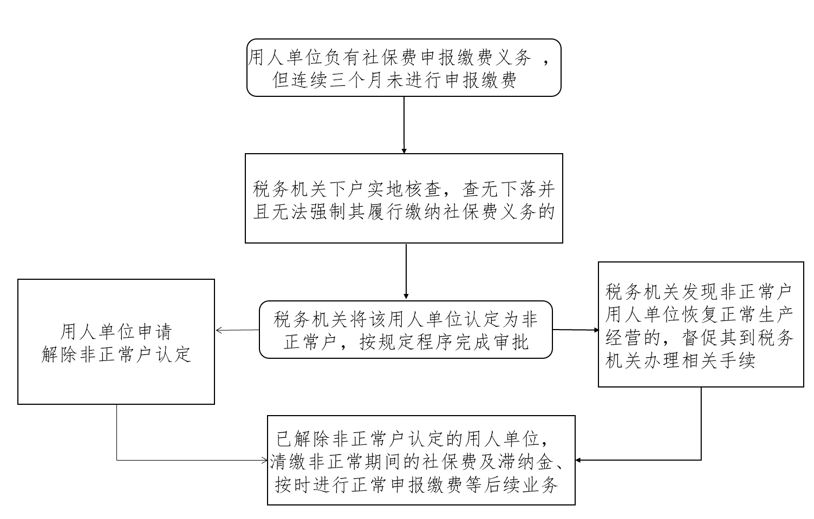

081900 税收违法行为检举管理

